一、基本信息

01基本信息

事项名称：液化石油气经营许可

基本编码：500107030003

事项类型：行政许可

行使层级：县级

实施主体：垫江县经济和信息化委员会

实施主体编码：11500231008678174Y

是否改革：是

改革方式：优化准入服务

服务对象：企业法人、非法人企业

权利来源：法定本级行使

实施主体性质：法定机关

办理形式：窗口办理、网上办理

办件类型：承诺件

法定办结时限：15个工作日

法定办结时限说明：按照法定办结时限进行办结

承诺办结时限：15个工作日

承诺办结时限说明：按照法定办结时间进行办理

是否收费：否

事项满足“申请人可以通过渝快办APP或互联网申请办理及申请预审”的可以在这里“移动端是否对接单点登录、计算机是否对接单点登录”选择是

移动端是否对接单点登录：否

移动端办理地址：

计算机端是否对接单点登录：否

计算机端在线办理跳转地址：

网办申报是否对接部门自建系统：否

网办提交是否对接部门自建系统：否

运行系统：市级

四办：网上办、一次办

计划生效日期：

计划取消日期：

中介服务：无

年审和年检：无

行使内容：无

常见错误示例：

一、未对应市政府行政审批系统所列资料清单上传资料；二、燃气设施项目建设未经城镇天然气主管部门立项审批，以及初步设计审查、验收备案，或由其他部门立项、备案文件代替；三、三类人员未取得市经济信息委组织城镇天然气从业人员专业考核合格证书，提供证书为质检、安检等部门、协会培训证书；四、未按照经营规模配置三类人员和专业技术人员；六、企业安全和经营管理制度不健全，或制度未结合法律法规规定和企业实际，不具备针对性、操作性。

02受理条件

\*(请填写受理条件)

条件名称：对于已受理的行政许可申请，经审查，认为申请人不具备法律法规规定条件或者不符合法律法规规定要求的，不予许可。

条件类型：禁止性条件

审查标准：是否提供证明材料

适用情形：通用

排序号：5

条件名称：应与气源生产供应企业签订供用气合同或供用气意向书。

条件类型：申请条件

审查标准：是否提供证明材料

适用情形：通用

排序号：4

条件名称：液化石油气经营者。安全管理制度主要包括：安全生产责任制度，设施设备（含用户设施）安全巡检、检测制度，燃气质量检测制度，岗位操作规程，燃气突发事件应急预案，燃气安全宣传制度等。经营方案主要包括：企业章程、发展规划、工程建设计划，用户发展业务流程、故障报修、投诉处置、质量保障和安全用气服务制度等。

条件类型：申请条件

审查标准：是否提供证明材料

适用情形：通用

排序号：3

条件名称：有固定办公场所、经营和服务站点等。

条件类型：申请条件

审查标准：是否提供证明材料

适用情形：通用

排序号：2

条件名称：燃气气源应符合国家城镇燃气气质有关标准。

条件类型：申请条件

审查标准：是否提供证明材料

适用情形：通用

排序号：1

03办事窗口-

窗口名称：33号综合窗口

窗口地址：垫江县桂西大道南段208号县级机关综合办公楼2幢行政服务中心1楼33号综合窗口

窗口电话：023-74511337

二、设定依据

法律法规名称：《城镇燃气管理条例》

依据文号：暂无

条款号：第十五条

条款内容：国家对燃气经营实行许可证制度。从事燃气经营活动的企业，应当具备下列条件：（一）符合燃气发展规划要求；（二）有符合国家标准的燃气气源和燃气设施；（三）有固定的经营场所、完善的安全管理制度和健全的经营方案；（四）企业的主要负责人、安全生产管理人员以及运行、维护和抢修人员经专业培训并考核合格；（五）法律、法规规定的其他条件。符合前款规定条件的，由县级以上地方人民政府燃气管理部门核发燃气经营许可证。申请人凭燃气经营许可证到工商行政管理部门依法办理登记手续。

颁布机关：

实施日期：

排序：1

法律法规名称：《重庆市液化石油气经营管理条例》

依据文号：暂无

条款号：第十一条

条款内容：液化气经营实行许可制度。经营液化气应当依法取得液化气经营许可。未获得液化气经营许可的，不得从事液化气经营活动。

颁布机关：

实施日期：

排序：2

法律法规名称：《重庆市液化石油气经营管理条例》

依据文号：暂无

条款号：第十三条

条款内容：第十三条 从事液化气经营的，应当向所在区县（自治县）燃气管理部门提交书面申请。区县（自治县）燃气管理部门应当自受理之日起十五个工作日内进行审查。对符合第十二条规定条件的，颁发燃气经营许可证；不符合第十二条规定条件的，不予颁发燃气经营许可证，并书面说明理由。

区县（自治县）燃气管理部门应当自颁发燃气经营许可证之日起三十日内向市燃气管理部门备案。

液化气经营者变更燃气经营许可证登记事项，应当向区县（自治县）燃气管理部门办理有关变更手续。

颁布机关：

实施日期：

排序：3

三、扩展信息

01咨询方式

咨询方式：023-74682383

02监督投诉方式

监督投诉方式：023-74511120

03受理范围

面向自然人事项主题分类：准营准办

面向法人事项主题分类：准营准办

生命周期：其他(面向法人分类)

04服务方式

是否进驻政务大厅：是

通办范围：全县

05办理流程

办理流程图：选择文件

液化石油气行政许可审批流程图

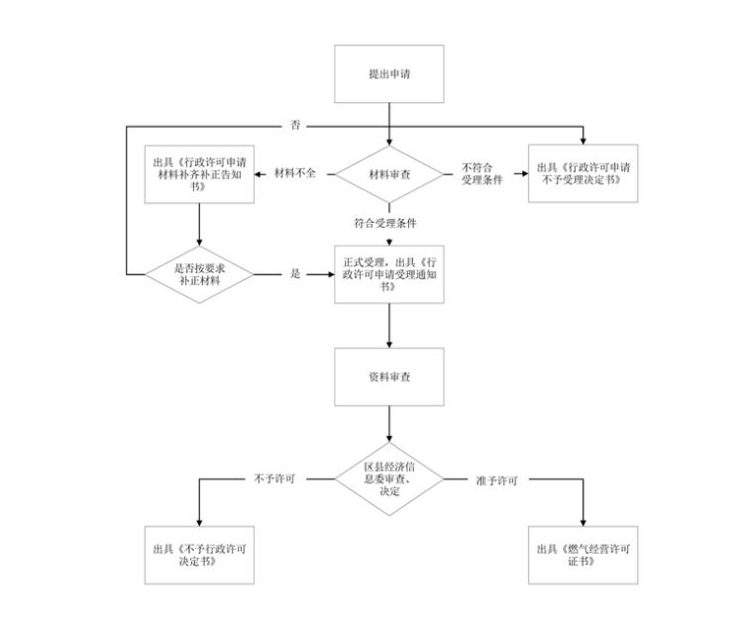

办理流程图说明：按照审批流程图进行办理。

06网上服务

是否支持物流快递：否

是否网办：是

网办地址：zwfw.cq.gov.cn

网上办理深度：其他

到办事现场次数：1

必须现场办理原因说明：提交相关审批资料

事项办理深度：信息发布

是否支持网上支付：否

是否支持自助终端办理：否

是否支持预约办理：否

09办理结果

审批结果类型：证照

审批结果名称：燃气经营许可证

审批结果样本：选择文件

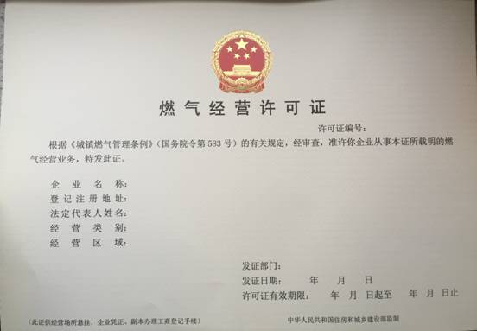

10实施机关

是否有联办机构：否

11许可条件

是否有数量限制：否

12申请人权利和义务

行政相对人权利和义务：

（一）行政相对人权利和义务：根据《行政许可法》等法律法规规定，申请人享有以下权利：1.符合法定条件标准的，申请人有依法取得行政许可的平等权利，行政机关不得歧视。2.申请人对行政机关有关行政许可公示内容有要求解释、说明的权利。3.申请人对行政机关实施行政许可，享有陈述权、申辩权。4.申请人有权查阅行政机关作出的准予行政许可决定。5.申请人对行政机关实施行政许可有权依法申请行政复议或者提起行政诉讼。6.申请人合法权益因行政机关违法实施行政许可受到损害的，有权依法要求赔偿。7.申请人发现违法从事许可事项的活动，有权向行政机关举报。8.申请人依法应当享有的其他权利。（二）根据《行政许可法》等法律法规规定，申请人享有以下义务：1.申请人申请行政许可，应当如实向行政机关提交有关材料和反映真实情况，并对其申请材料实质内容的真实性负责。2.申请人获得许可后有义务接受行政机关的检查，应当如实提供有关情况和材料。3.申请人依法应当履行的其他义务。

13其他

四、材料目录

材料名称：与气源生产供应企业签订的供用气合同或供用气意向书；法定检测机构出具的申请前3个月内的天然气质量检测报告

材料类型：复印件

材料原件份数：0

材料复印件份数：1

纸质材料份数：1

纸质材料规格：A4

材料分类：申报提交材料

来源渠道：申请人自备

小型项目是否取消：否

来源渠道说明：供气合同、意向书、检测报告从气源供应单位、有检测的质量检验机构取得

材料形式：纸质

材料必要性：必要

空白表格：此材料需申请人自备

示例样表：此材料需申请人自备

申请材料说明：无

填报须知：无

受理标准：资料齐全、符合法定形式

备注：无

排序：1

要求提供材料的依据：《燃气经营许可管理办法》第五条　（二）有符合国家标准的燃气气源。　1.应与气源生产供应企业签订供用气合同。2.燃气气源应符合国家城镇燃气气质有关标准。

材料名称：燃气经营许可申请书

材料类型：原件

材料原件份数：1

材料复印件份数：0

纸质材料份数：1

纸质材料规格：

材料分类：申报提交材料

来源渠道：申请人自备

小型项目是否取消：否

来源渠道说明：申请人自行编制

材料形式：纸质、电子

材料必要性：必要

空白表格：此材料需申请人自备

示例样表：此材料需申请人自备

申请材料说明：无

填报须知：无

受理标准：无

备注：无

排序：2

要求提供材料的依据：无

材料名称：综合验收文件

材料类型：原件

材料原件份数：1

材料复印件份数：0

纸质材料份数：1

纸质材料规格：A4

材料分类：申报提交材料

来源渠道：申请人自备

小型项目是否取消：否

来源渠道说明：从主管部门领取

材料形式：纸质、电子

材料必要性：必要

空白表格：此材料需申请人自备

示例样表：此材料需申请人自备

申请材料说明：无

填报须知：无

受理标准：资料齐全、符合法定形式

备注：无

排序：3

要求提供材料的依据：《燃气经营许可管理办法》第六条　（三）申请人对燃气设施建设工程竣工验收合格情况

材料名称：应急预案和企业安全管理制度

材料类型：原件

材料原件份数：1

材料复印件份数：0

纸质材料份数：1

纸质材料规格：A4

材料分类：申报提交材料

来源渠道：申请人自备

小型项目是否取消：否

来源渠道说明：申请人自行编制

材料形式：纸质、电子

材料必要性：必要

空白表格：此材料需申请人自备

示例样表：此材料需申请人自备

申请材料说明：无

填报须知：无

受理标准：资料齐全、符合法定形式

备注：无

排序：4

要求提供材料的依据：《重庆市液化石油气经营管理条例》第十二条 从事液化气经营应当具备下列条件:（一）有依法设立的液化气储配站或瓶装供应站（点）；

（二）有健全的安全管理制度和安全操作规程；

（三）有安全管理机构或专职安全管理人员；

（四）有事故应急救援预案及与之相适应的装备和人员；

（五）法律、法规规定的其他条件。

材料名称：安全现状评价

材料类型：原件

材料原件份数：1

材料复印件份数：0

纸质材料份数：1

纸质材料规格：A4

材料分类：申报提交材料

来源渠道：其他

小型项目是否取消：否

来源渠道说明：有资质的第三方结构

材料形式：纸质

材料必要性：必要

空白表格：此材料需申请人自备

示例样表：此材料需申请人自备

申请材料说明：无

填报须知：无

受理标准：资料齐全、符合法定形式

备注：无

排序：5

要求提供材料的依据：《重庆市液化石油气经营管理条例》第二十三条：(五)液化气储配站或瓶装供应站（点）应当每三年自主选择具有安全评价资格的中介机构进行一次安全评价。

材料名称：危险货物运输资格证复印件，或委托第三方运输单位的危险货物运输资格证复印件

材料类型：复印件

材料原件份数：0

材料复印件份数：1

纸质材料份数：1

纸质材料规格：A4

材料分类：申报提交材料

来源渠道：政府部门核发

小型项目是否取消：否

来源渠道说明：交通运输管理部门

材料形式：纸质

材料必要性：必要

空白表格：此材料需申请人自备

示例样表：此材料需申请人自备

申请材料说明：无

填报须知：无

受理标准：资料齐全、符合法定形式

备注：

排序：6

要求提供材料的依据：《重庆市液化石油气经营管理条例》第二十五条：第二十五条 液化气经营者不得将瓶装液化气委托给无危险货物运输资格的单位或个人运输。

五、收费项目信息

六、常见问题解答

问题：问题一、哪些人员需要培训？

解答：一、（一）企业主要负责人。是指企业法人代表（董事长）、企业总经理（总裁）；（二）安全生产管理人员。是指企业负责安全运行的副总经理（副总裁），企业生产、安全管理部门负责人，企业生产和销售分支机构的负责人以及企业专职安全员；（三）储配站的充装工以及送气工。

排序：1

七、特别程序

八、办理环节

步骤：申请与受理

环节名称：申请

环节人：李明芳

联系电话：023-74511337

办理期限：1个工作日

审查标准：《城镇燃气管理条例》第十五条、《重庆市液化石油气经营管理条例》第十一条、第十二条、第十三条。

审查结果：通过申请或完善资料

备注：

排序号：1

步骤：申请与受理

环节名称：受理

环节人：胡鹏

联系电话：023-74682383

办理期限：3个工作日

审查标准：《城镇燃气管理条例》第十五条、《重庆市液化石油气经营管理条例》第十一条、第十二条、第十三条。

审查结果：受理或不予受理

备注：

排序号：2

步骤：审查与决定

环节名称：审查

环节人：黄埔

联系电话：74517025

办理期限：3个工作日

审查标准：《城镇燃气管理条例》第十五条、《重庆市液化石油气经营管理条例》第十一条、第十二条、第十三条。

审查结果：审查通过或不予通过

备注：

排序号：3

步骤：审查与决定

环节名称：决定

环节人：吴平

联系电话：74616669

办理期限：3个工作日

审查标准：《城镇燃气管理条例》第十五条、《重庆市液化石油气经营管理条例》第十一条、第十二条、第十三条。

审查结果：核准通过或不予通过

备注：

排序号：4

步骤：颁证与送达

环节名称：颁证

环节人：胡鹏

联系电话：023-74682383

办理期限：1个工作日

送达方式：送33号窗口

颁发证件：燃气经营许可证

备注：

排序号：5

步骤：颁证与送达

环节名称：送达

环节人：李明芳

联系电话：023-74511337

办理期限：1个工作日

送达方式：送32号窗口

颁发证件：燃气经营许可证

备注：

排序号：6

九、受理平台

01受理平台信息

受理平台：市网审平台

02办理平台信息

审查平台：市网审平台

03证照打印平台信息

业务办理平台：不涉及打证

液化石油气经营许可业务办理

一、基本信息

服务对象类型：人员、企业 证件类型：身份证 证件编号： 姓名： 性别： 联系电话： 籍贯： 邮箱： 民族： 出生日期： 学历： 政治面貌： 国籍：中国CHINA 省： 市： 县： 户口所在地： 邮编：

二、邮寄信息

结果领取方式：自取、邮寄

三、业务信息

企业名称： 申请单位统一社会信用代码： 联系人： 联系电话： 申请单位地址： 申请类别： 申请日期： 产品类别： 产品名称： 设备类别： 所持有的许可证编码（适用于换证、变更）： 设备工艺情况： 企业自我声明： 备注：

四、材料列表

1、与气源生产供应企业签订的供用气合同或供用气意向书；法定检测机构出具的申请前3个月内的天然气质量检测报告

2、燃气经营许可申请书

3、办公场所和经营服务场所房屋权证和土地使用证或者租赁合同

4、综合验收文件

5、应急预案

6、企业安全管理制度

7、安全现状评价

8、危险货物运输资格证复印件，或委托第三方运输单位的危险货物运输资格证复印件

五、过程意见

六、环节人办理人/意见

常用办理意见： 发送短信给下一个环节办理人员。